………….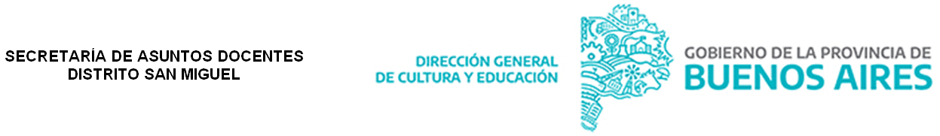
COMUNICADO OFICIAL/DIEGEP FECHA 10/03/2022

EQUIPO DIRECTIVO – SECRETARIOS, DOCENTES:

Inspección de Nivel Secundario y Secretaría de Asuntos Docentes de San Miguel, convocan a Aspirantes del Listado Unificado de Secretarios de Nivel Secundario del distrito , distritos vecinos y regiones vecinas al Acto Público para la cobertura de los cargos que se detallan a continuación:

- Secretario suplente de EES 9 hasta el 31/12/2022 , con horarios sujetos a acuerdos ( lunes 1400 a 1830 hs , martes de 0730 a 11:50 , miércoles 0720 a 1150 , jueves 1300 a 17:30 y viernes de 14:00 a 18:30 hs
- Secretario suplente de EES 38 con horario a cumplir de lunes a viernes de 1650 a 21:20

Todo cargo que pueda surgir, se ofrecerá también ese día

Fecha, horario y lugar de la convocatoria: VIERNES 18/03/2022 a las 0900 hs en Secretaría de Asuntos docentes de San Miguel , Arguero 1878 .

Se solicita a las Escuelas, la notificación fehaciente del Personal Docente y el archivo de la misma, pues podrá ser solicitada frente a futuros reclamos.

SECRETARÍA DE ASUNTOS DOCENTES DE SAN MIGUEL

